Инструкция по формированию
ЭД План закупок 2018 г. и плановый период 2019-2020 годов

Электронный документ «План Закупок 2018 г. и плановый период 2019-2020 годов» (далее – ПЗ-2018) должен быть сформирован только из ЭД «План закупок 2017 г. и плановый период 2018-2019 г.г.» (далее – ПЗ-2017). Заказчики вправе сформировать ПЗ-2018 после обязательного прохождения контроля финансовым органом в ЕИС и дальнейшего размещения в ЕИС (статус "Размещен в ЕИС") уточненного ПЗ-2017.
Формировать ЭД План закупок Заказчикам необходимо по следующему алгоритму:

- Перед началом формирования ПЗ-2018 необходимо убедиться, что ПЗ-2017 находится на статусе «План закупок утвержден». Далее выполнить действие и создать «Новый» документ.

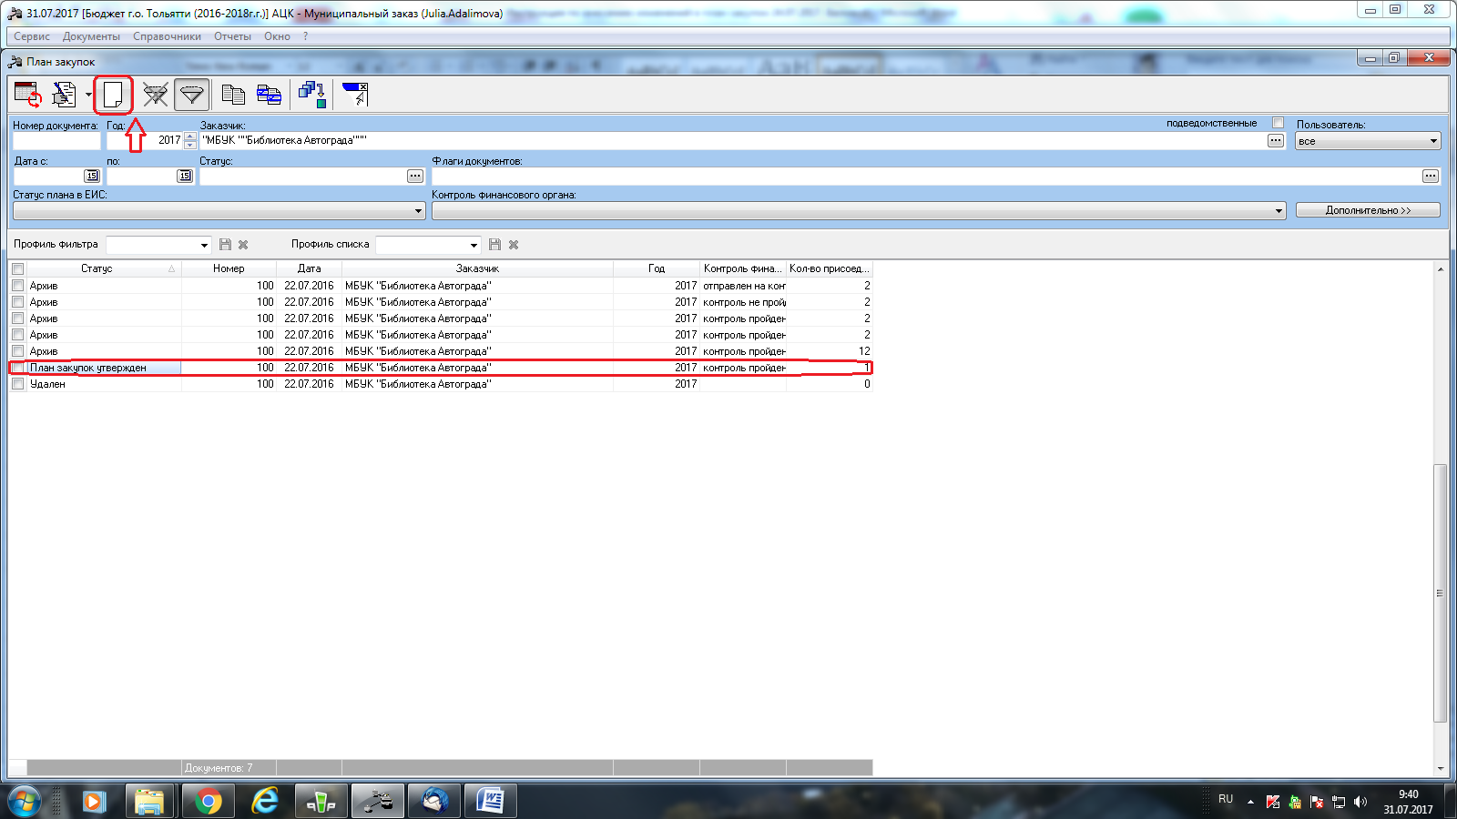
- В системе автоматически будет сформирован новый электронный документ. Далее необходимо изменить год с 2017 на 2018 год. В поле «Описание объекта закупки проставляете точку « . », в поле «Код» необходимо выбрать из Справочника «Территории» Код 36440 – городской округ Тольятти. Далее Заказчику необходимо выполнить действие «Применить»

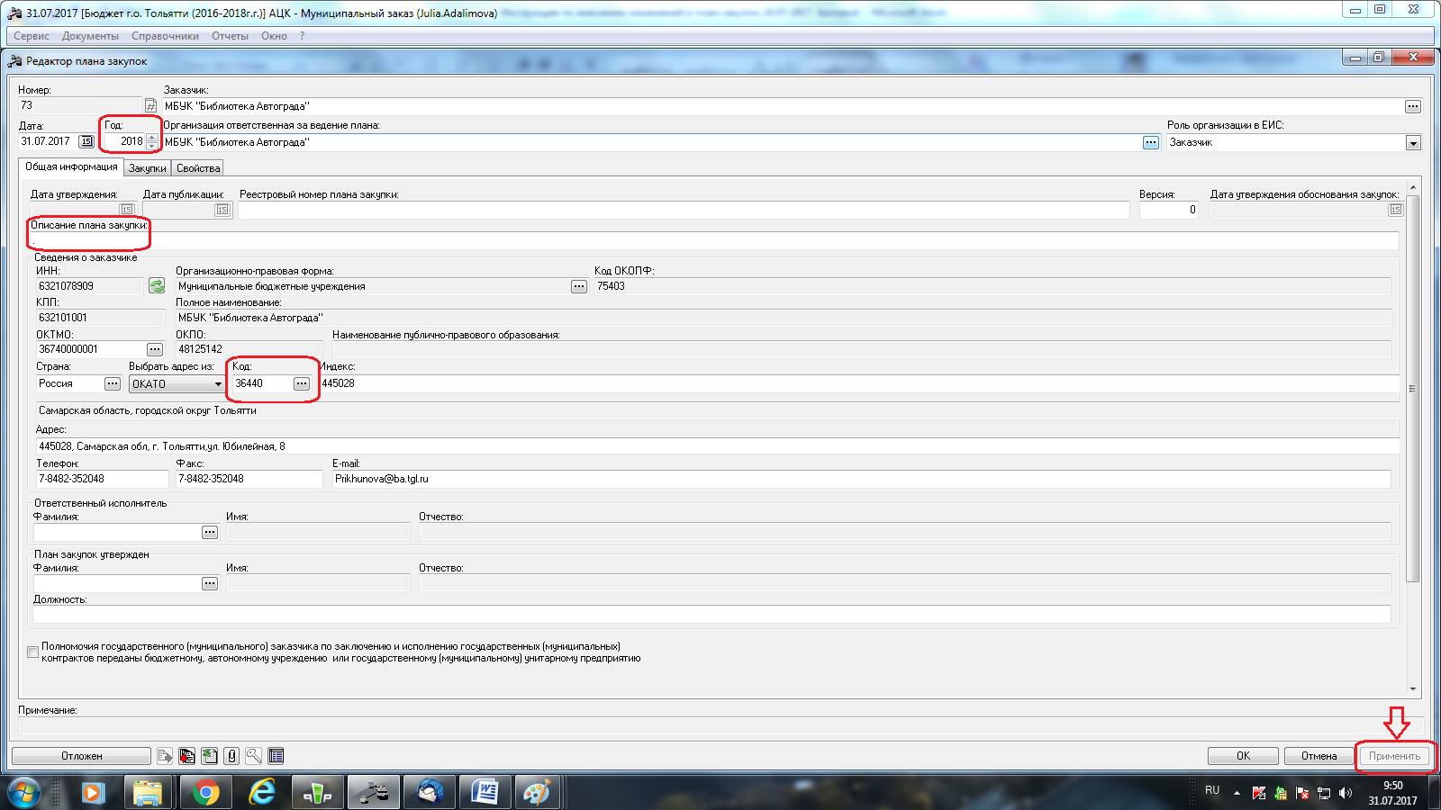

- В системе автоматически будет сформирован новый электронный документ на статусе «Отложен». В данном документе необходимо перейти на вкладку «Закупки» и нажать кнопку «Сформировать на основании плана закупок прошлого года путем изменения параметров закупок очередного года и планового периода».

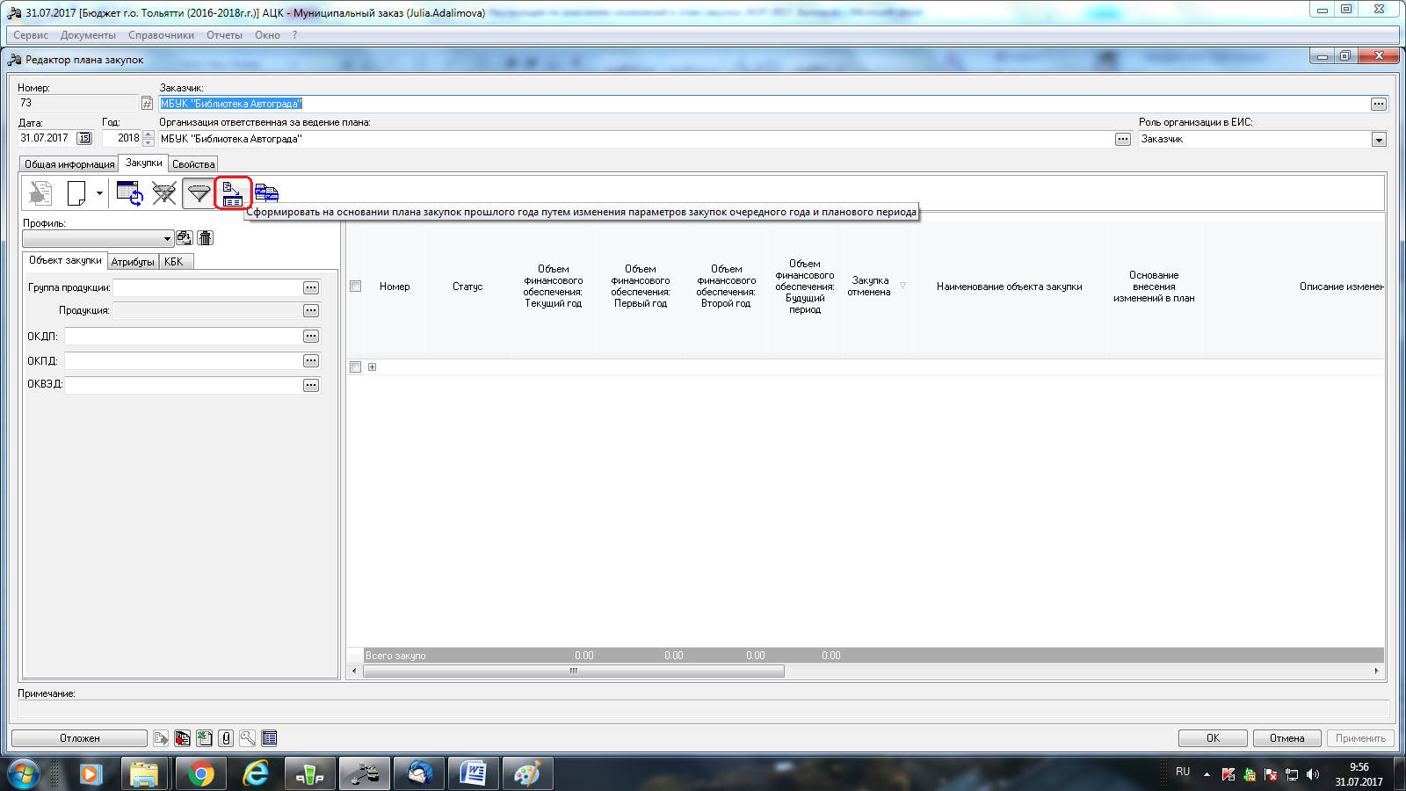

- Откроется диалоговое окно «Закупки», в данном списке отражены все закупки из ПЗ-2017 года у которых Идентификационный код закупки (далее - ИКЗ) начинается на 18 и 19.

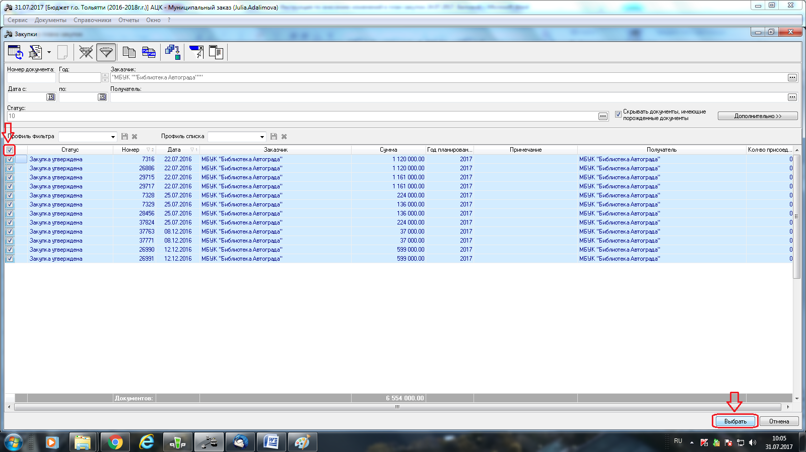

- Для того, чтобы выбрать все закупки Заказчику необходимо выделить все позиции и выполнить действие «Выбрать». Данные закупки будут скопированы в ПЗ-2018 года и будут на статусе «Отложен».

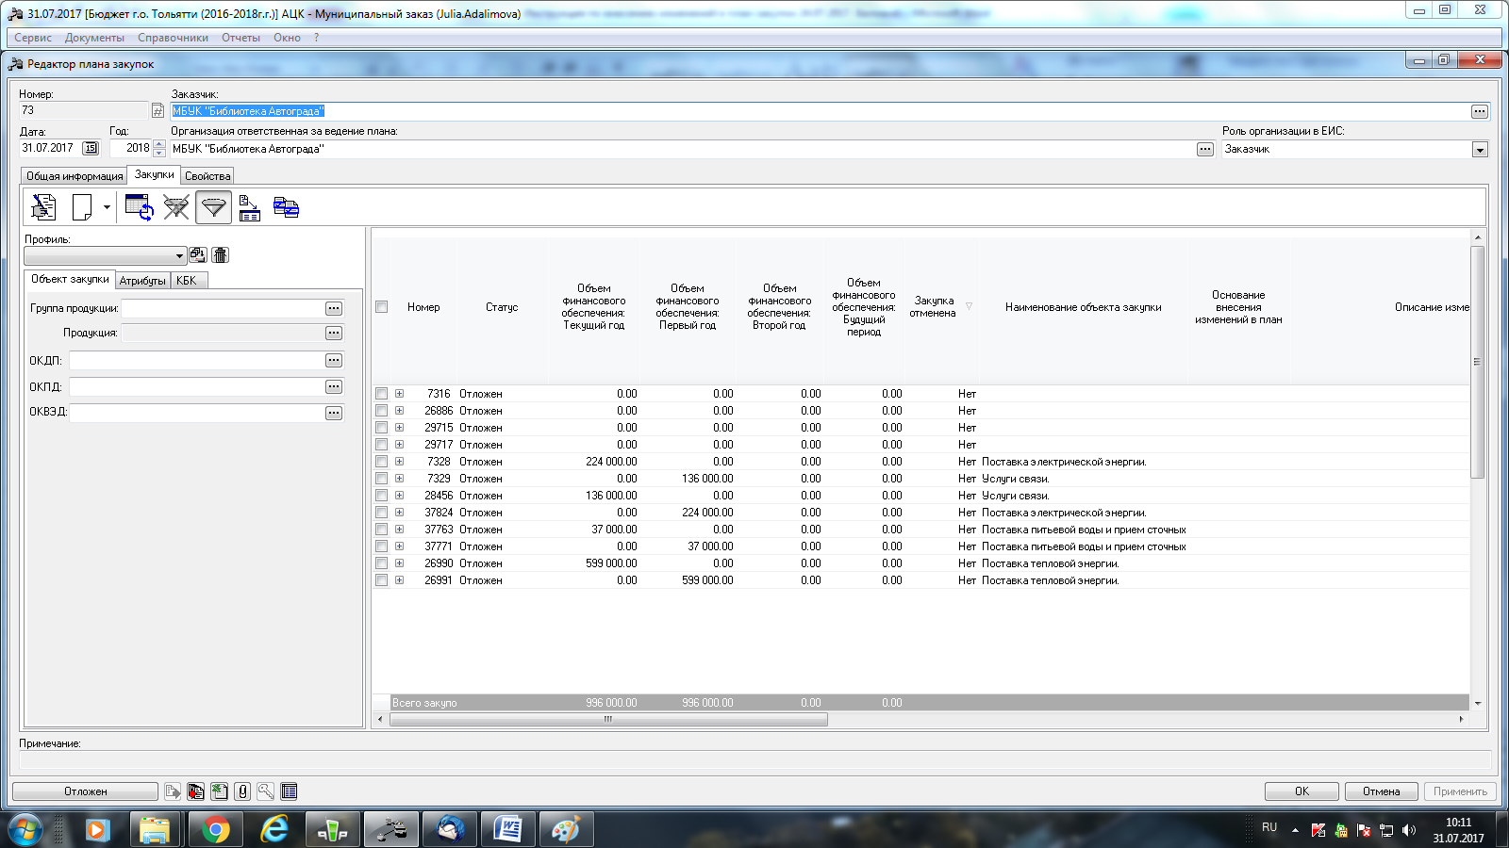

Далее ПЗ – 2018 года направляется на рассмотрение ГРБС, затем на экспертизу в ДЭР.
Заказчику необходимо ПЗ-2018 года перевести со статуса «Отложен» до статуса «Проект».
После утверждения главным распорядителем бюджетных средств Планов финансово-хозяйственной деятельности на 2018 год и плановый период 2019-2020 годов, ПЗ-2018 года со статуса «Проект» необходимо довести до статуса «Бюджет сформирован».
Все дальнейшие действия будут возможны только после принятия Бюджета городского округа Тольятти на 2018 год Думой г.о. Тольятти.
В настоящий момент ПЗ-2018 года в ЕИС не публикуется.

Формирование и утверждение электронного документа «План Закупок 2018 г. и плановый период 2019-2020 годов» происходит по следующей схеме:

I Этап

Заказчик Заказчик ГРБС
«Проект»
Подписать и обработать

Сформировать на основании плана закупок прошлого года

ПЗ-2018 года «Отложен»
ПЗ-2017 года «План закупок утвержден»

ГРБС ДЭР Заказчик
«Бюджет сформирован»
Бюджет сформирован
«Проект согласован»
Согласовать
«Проект»

